Техническое задание WebStyle на проект интеграции CRM "WebStyle" с сервисом MadeTask
Введение
Компания "WebStyle" специализируется на разработке сайтов "под ключ". У них есть команда штатных сотрудников (разработчики, менеджеры), работающих в CRM, и внешние подрядчики (дизайнеры, копирайтеры), с которыми коммуникация происходит через мессенджеры.
Существующие проблемы включают:
- Разрозненность задач: Задачи для внешних исполнителей ставятся в чатах, что приводит к потере информации и отсутствию единого трекера.
- Ручные выплаты: Бухгалтерия вручную осуществляет выплаты подрядчикам, сверяя реквизиты из Excel, что отнимает время и повышает риск ошибок.
- Непрозрачность финансов: Отсутствие оперативной информации о фактических выплатах по проектам до получения отчета из банка.
Цель проекта – интегрировать CRM "WebStyle" с сервисом MadeTask, чтобы создать единую систему управления задачами и автоматизировать процесс выплат подрядчикам. Это должно снизить нагрузку на бухгалтерию, повысить прозрачность и улучшить контроль за проектами. Подчеркивается, что взаимодействие с MadeTask будет происходить программно, через API, чтобы внешние подрядчики продолжали работать в привычном интерфейсе CRM.
- Функциональные требования
  - Управление задачами (создание, обновление, статус)
  - Внешние исполнители должны иметь возможность отмечать задачу как "Готово" в CRM.
  - Менеджер должен иметь возможность подтверждать выполнение задачи в CRM.
  - Внешний исполнитель должен зарегистрироваться в системе для выполнения задач.
    - Автоматическое создание задач
- Информация о задаче из CRM (например, описание, дата выполнения, приоритет, контактное лицо, связанные документы) должна автоматически передаваться в задачу MadeTask.
- Необходима возможность задания дефолтных значений полей задачи для тех, у которых нет соответствующих полей в CRM.
- Необходима возможность прикрепления файлов из CRM к задаче в MadeTask.
    - Синхронизация статуса задач
- Изменения статуса задачи в MadeTask (например, "В работе", "Выполнено", "Отменено") должны автоматически синхронизироваться со статусом соответствующего в CRM.
- Должна быть возможность настройки соответствия статусов MadeTask и статусов CRM.
- Изменения статуса в CRM должны инициировать изменение статуса задачи в MadeTask.
    - Обновление информации о задаче
- Изменения информации о задаче в CRM (например, изменение даты выполнения, приоритета, контактного лица) должны автоматически обновлять информацию о соответствующей задаче в MadeTask.
- Изменения в описании задачи в MadeTask должны автоматически обновлять соответствующие поля в CRM.
- Должна обеспечиваться двусторонняя синхронизация комментариев к задаче в MadeTask и комментариев к задаче в CRM.
  - Управление пользователями (исполнители)
    - Сопоставление пользователей
- Должна быть возможность связать пользователей CRM с пользователями MadeTask (например, сопоставлять по email).
- При создании задачи из CRM, исполнителем в MadeTask должен назначаться соответствующий пользователь из списка сопоставленных.
- Если пользователь CRM не найден в MadeTask, система должна предоставить возможность создать нового пользователя в MadeTask.
    - Синхронизация ролей и разрешений
- Роли и права доступа пользователей CRM должны быть отражены в MadeTask (например, если пользователь является администратором в CRM, он должен обладать соответствующими правами в MadeTask).
    - Уведомление пользователей
- При назначении задачи в MadeTask пользователю, связанному с пользователем CRM, пользователь должен получать уведомление в CRM (настраивается).
- При изменении статуса задачи менеджеру должно отправляться уведомление.
- Бухгалтерия должна получать уведомление о назначенном платеже.
  - Управление платежами
    - Инициация платежей
- При изменении статуса задачи в MadeTask на "Выполнено" должна автоматически инициироваться выплата исполнителю и отправлена в бухгалтерию на согласование.
- Информация о сумме выплаты должна автоматически передаваться из MadeTask.
    - Синхронизация статуса платежей
- Статус платежа (например, "Создан", "Оплачен", "Отклонен") должен автоматически синхронизироваться между MadeTask и CRM.
- Должна быть возможность отслеживать историю платежей по каждой задаче в CRM.
    - Отчетность по платежам
- В CRM должна формироваться отчетность по всем выплатам, связанным с задачами в MadeTask.
  - Интерфейс и настройки
    - Интерфейс конфигурации
- Должен быть предоставлен интерфейс для настройки параметров интеграции, включая:
- Сопоставление полей CRM и MadeTask.
- Сопоставление статусов CRM и MadeTask.
- Настройки аутентификации и авторизации.
- Настройки уведомлений.
- Назначение ответственных за интеграцию.
- Просмотр логов интеграции.
    - Логирование
- Система должна вести подробный журнал (лог) всех операций интеграции, включая ошибки и предупреждения. Журнал должен быть доступен для администраторов.
- Необходима возможность фильтрации и поиска информации в логах.
    - Мониторинг
- В CRM должен отображаться статус интеграции с MadeTask (например, "Подключено", "Ошибка подключения").
- Система должна генерировать предупреждения при возникновении ошибок интеграции (например, невозможность создать задачу в MadeTask).
  - Безопасность и авторизация
    - Безопасность аутентификации
- Интеграция должна поддерживать безопасную аутентификацию через API MadeTask с использованием OAuth 2.0 или API ключей.
    - Управление доступом
- Доступ к функциям интеграции должен контролироваться на основе ролей пользователей в CRM.
  - Обработка ошибок
    - Обработка ошибок API
- Интеграция должна обрабатывать ошибки, возвращаемые API MadeTask и CRM, и отображать информативные сообщения об ошибках в CRM.
    - Механизм повторных попыток
- Интеграция должна иметь механизм повторных попыток для временных ошибок API (например, сетевые проблемы).
  - Отчетность
    - Отчет о создании задач
- Предоставление отчета о количестве автоматически созданных задач в MadeTask из CRM за определенный период времени.
    - Отчет о проблемах синхронизации
- Отчет о задачах, при синхронизации которых возникли ошибки и требуют ручного вмешательства.
    - Отчет о совершенных платежах
- Предоставлять в бухгалтерию отчет о совершенных платежах

- Нефункциональные требования
  - Производительность
2.1.1 Время отклика:
  - Среднее время отклика API (от CRM к MadeTask и обратно) не должно превышать 500 мс.
  - Максимальное время отклика (95-й перцентиль) не должно превышать 1 секунду.
2.1.2 Пропускная способность:
Система должна выдерживать до 100 одновременных запросов (создание, обновление задач, получение информации о пользователе, создание платежа) без существенного ухудшения производительности (увеличение времени отклика более чем на 20%).
2.1.3 Масштабируемость:
Архитектура интеграции должна быть масштабируемой для поддержки увеличения количества пользователей, задач и транзакций. Масштабирование может быть обеспечено путем горизонтального масштабирования серверов, использования распределенной базы данных или других соответствующих методов.

  - Надежность
2.2.1 Доступность:
Система должна быть доступна 24/7, с целевым уровнем доступности 99.9% в месяц (за исключением плановых технических работ).
2.2.2 Отказоустойчивость:
- Система должна быть устойчива к сбоям отдельных компонентов. Необходимо предусмотреть механизмы повторной отправки запросов при временной недоступности MadeTask.
- Для критически важных операций (например, создание задач, инициирование платежей) необходимо предусмотреть механизмы резервного копирования и восстановления данных.
2.2.3 Целостность данных:
Система должна гарантировать целостность данных, передаваемых между CRM и MadeTask. Необходимо использовать механизмы контроля целостности (например, контрольные суммы) защиты от потери данных.
2.2.4 Восстановление после сбоев:
В случае сбоя система должна автоматически восстанавливаться в течение 5 минут или менее. Автоматизация процесса восстановления должна быть обеспечена.
2.3. Безопасность
2.3.1 Аутентификация и авторизация:
  - Доступ к API MadeTask должен быть защищен надежными механизмами аутентификации и авторизации (OAuth 2.0, API ключи).
  - Необходимо обеспечить разделение прав доступа к API MadeTask для разных пользователей и ролей.
2.3.2 Защита данных при передаче:
Все данные, передаваемые между CRM и MadeTask, должны быть зашифрованы с использованием протокола HTTPS/TLS.
2.3.3 Защита хранимых данных:
Конфиденциальные данные (например, API ключи, пароли) должны быть надежно защищены от несанкционированного доступа (например, с использованием шифрования и контроля доступа).
2.3.4 Предотвращение атак:
Необходимо применять меры для защиты от распространенных веб-атак, таких как SQL-инъекции, межсайтовый скриптинг (XSS) и подделка межсайтовых запросов (CSRF).
2.3.5 Соответствие стандартам:
Система должна соответствовать требованиям безопасности PCI DSS, GDPR или другим применимым стандартам. Необходимо регулярно проводить аудиты безопасности и устранять выявленные уязвимости.
2.4 Удобство использования (Usability)
2.4.1 Простота настройки:
Интеграцию должно быть легко настроить и сконфигурировать. Необходимо предоставить руководства по для настройки параметров интеграции.
2.4.2 Интуитивно понятный интерфейс:
Интерфейс интеграции в CRM должен быть интуитивно понятен. Важно обеспечить логичную организацию элементов интерфейса и понятные сообщения об ошибках.
2.4.3 Быстрый доступ к информации:
Пользователи должны иметь возможность быстро и легко найти необходимую информацию о статусе задач, выполненных платежах и других деталях, добавить фильтры для задач.
2.4.4 Обучаемость:
Необходимо предоставить обучающие материалы (например, видеоролики, инструкции) и обеспечить поддержку пользователей.
2.4.5 Адаптивность:
Интерфейс должен быть адаптивным к различным размерам экрана (desktop, mobile).
2.5 Сопровождение и поддержка
2.5.1 Логирование:
Система должна вести подробные логи всех операций и ошибок, необходимых для диагностики проблем и анализа производительности.
2.5.2 Мониторинг:
Необходимо настроить автоматический мониторинг системы для отслеживания доступности, производительности, ошибок и других важных параметров.
2.5.3 Техническая поддержка:
Должна быть предоставлена техническая поддержка для решения проблем и ответов на вопросы пользователей.
2.5.4 Документация:
Необходимо предоставить полную и актуальную техническую документацию, включая руководство пользователя, руководство по установке и настройке, описание API, схемы и диаграммы архитектуры системы, облегчающие понимания работы системы
2.6 Совместимость
2.6.1 Операционные системы:
Система должна быть совместима с операционными системами, используемыми в CRM и MadeTask (например, Windows, Linux, macOS).
2.6.2 Браузеры:
Интерфейс интеграции должен быть совместим с основными браузерами (например, Chrome, Firefox, Safari, Edge).
2.6.3 Версии API MadeTask:
Интеграция должна быть совместима с указанной версией API MadeTask. Необходимо обеспечить поддержку обратной совместимости или возможность обновления до новых версий API.
2.6.4 Базы данных:
Интеграция должна быть совместима с базами данных, используемыми в CRM (PostgreSQL).
2.7 Эксплуатационные требования
2.7.1 Установка и настройка:
Процесс установки и настройки должен быть описан в соответствующей инструкции.
2.7.2 Обновление:
Процесс обновления системы должен быть автоматизирован и не влиять на работоспособность системы.
2.7.3 Резервное копирование и восстановление:
Необходимо предусмотреть механизмы резервного копирования и восстановления данных для защиты от потери данных в случае сбоев.
2.7.4 Мониторинг:
Необходимо реализовать мониторинг ключевых показателей работы системы: загруженность сервера, время отклика, количество ошибок и др.
2.8 Нормативные требования
2.8.1 Законодательство:
Система должна соответствовать требованиям законодательства о защите персональных данных (например, GDPR), если она обрабатывает персональные данные пользователей.
2.8 2 Отраслевые стандарты:
Система должна соответствовать отраслевым стандартам безопасности и конфиденциальности, если таковые применимы к данной области.

  - Архитектура системы
В данном разделе рассматривается описание системы и процессов для разработки на основе анализа, а также детализация компонентов системы и их взаимодействие.

  - Описание бизнес-контекста
Описание диаграммы вариантов использования
- Use Cases:
  - Создать задачу для подрядчика: Менеджер создает задачу в CRM, задача автоматически создается в MadeTask.
  - Назначить исполнителя на задачу: Менеджер назначает внешнего исполнителя на задачу в CRM.
  - Подтвердить выполнение задачи: Менеджер подтверждает выполнение задачи в CRM. Система передает статус "Выполнено" в MadeTask.
  - Автоматическая выплата: MadeTask инициирует выплату внешнему исполнителю.
  - Синхронизация статусов задач: Обновление статусов задач между CRM и MadeTask.
  - Регистрация исполнителя в MadeTask: Отправка приглашения исполнителю для регистрации в MadeTask и отслеживание статуса регистрации (подтвержден/не подтвержден).
  - Отчетность по выплатам: Получение и отображение в CRM информации о произведенных выплатах из MadeTask.
- Роли:
  - Менеджер проекта: Создает задачи, назначает исполнителей, подтверждает выполнение задач.
  - Разработчик CRM: Реализует интеграцию с MadeTask API.
  - Администратор CRM: Управляет правами пользователей.
  - Внешний исполнитель (Дизайнер/Копирайтер): Выполняет задачи (работает в CRM с ограниченными правами).
  - Бухгалтер: контролирует итоговые данные о выплатах (данные хранятся в банке и бухгалтерской системе, но процесс подготовки выплат ускорен)

Визуализация описания диаграммы представлена в приложении А.
  - Анализ текущих процессов (As-Is)
3.2.1 Как сейчас работают с дизайнерами:
  - Как ставят задачи? Менеджер проекта ставит задачу дизайнеру через мессенджер (например, Telegram, WhatsApp). Описание задачи, требования, сроки и примеры обычно передаются текстом и файлами (картинки, документы) в чате.
  - Как проверяют работу? Дизайнер присылает результат работы (макет, эскиз) в чат. Менеджер проверяет, оставляет комментарии (также в чате). Может быть несколько итераций правок.
  - Как платят? Дизайнер предоставляет реквизиты, которые бухгалтерия вносит в таблицу вручную. После завершения работы бухгалтерия берет данные из таблицы (часто из Excel-таблицы), создает платеж в банковском кабинете и отправляет деньги.

Условное изображение процесса выполнение задачи (As-Is) представлено на диаграмме в приложении Б.
3.2.2 Выявление болей:
  - Ручное управление задачами и возможная потеря информации: Задачи, требования и комментарии теряются в истории чатов. Сложно отследить прогресс и историю изменений по задаче, особенно при большом числе итераций. Менеджеры тратят много времени на отслеживание задач, напоминания дизайнерам и пересылку файлов.
  - Отсутствие единого места хранения файлов: Файлы с результатами работы разных подрядчиков разбросаны по разным чатам, что затрудняет поиск нужной версии.
  - Ручной ввод данных: Бухгалтерия тратит много времени на ручной ввод реквизитов и сверку платежей. Высок риск ошибок при вводе данных.
  - Задержки в оплате: Процесс оплаты занимает время из-за ручной обработки, что может негативно сказываться на отношениях с подрядчиками.
  - Непрозрачность: Сложно отследить, сколько фактически заплачено по конкретному проекту, пока не будет получен банковский отчет.
  - Сложность масштабирования: Ручные процессы затрудняют масштабирование бизнеса и увеличение количества проектов.

  - Проектирование будущего решения (To-Be)
3.3.1 Роли пользователей определены выше в разделе 3.1.
3.3.2 Основные сценарии:
- Менеджер создает задачу: Менеджер создает задачу в CRM, указывая описание, сроки, прикладывая необходимые файлы, и назначает исполнителя. При назначении исполнителя (дизайнера/копирайтера) задача автоматически создается в MadeTask и направляется исполнителю.
- Дизайнер выполняет задачу: Дизайнер получает уведомление о новой задаче в CRM (в своем интерфейсе, с ограниченным набором прав). Выполняет задачу, загружает результаты в CRM и отмечает задачу как "Готово". После отметки о готовности результат направляется менеджеру.
- Менеджер проверяет задачу: Менеджер получает уведомление о выполненной задаче и проверяет результат работы дизайнера в CRM. Если все устраивает, подтверждает выполнение задачи. Если есть замечания, то возвращает задачу исполнителю на доработку.
- Автоматическая выплата: После подтверждения выполнения задачи, CRM отправляет запрос в MadeTask на выплату. MadeTask проводит выплату дизайнеру согласно привязанным реквизитам и создает отчет о выплате. Инициация выплаты автоматическая, но необходимо подтверждение бухгалтерии!
- Отчетность: CRM получает информацию о статусе платежа из MadeTask и отображает ее в системе. Отчет о выплате направляется в бухгалтерию.
3.3.3 Use Case Диаграмма приведена в приложении В.
3.3.4 Схема бизнес-процесса в BPMN приведена в приложении Г.
  - Интеграция систем
- Сценарий 1: Создание задачи
  - Менеджер создает задачу в CRM (указывает описание, сроки, исполнителя).
  - CRM получает данные задачи и исполнителя.
  - CRM отправляет запрос POST /tasks в MadeTask (см. API).
  - MadeTask создает задачу и возвращает ID созданной задачи в CRM.
  - CRM сохраняет ID задачи MadeTask в своей базе данных (для привязки).
- Сценарий 2: Выполнение задачи и выплата
  - Дизайнер отмечает задачу как "Готово" в CRM.
  - CRM отправляет запрос PUT /tasks/{taskId} в MadeTask (смена статуса).
  - MadeTask меняет статус задачи.
  - Менеджер подтверждает выполнение задачи в CRM.
  - CRM отправляет запрос POST /payments в MadeTask (см. API).
  - MadeTask инициирует выплату и возвращает ID платежа в CRM.
  - CRM сохраняет ID платежа и обновляет статус задачи.
- Сценарий 3: Ошибка - у исполнителя нет счета в MadeTask
  - Менеджер подтверждает выполнение задачи в CRM.
  - CRM отправляет запрос POST /payments в MadeTask.
  - MadeTask возвращает ошибку "No payment method found for user".
  - CRM получает ошибку и отображает уведомление менеджеру, что необходимо связаться с исполнителем для добавления платежных данных.
  - CRM устанавливает задаче статус "Ожидает добавления платежных данных".
  - Работа с API MadeTask
3.5.1 Методы API:
  - Создание задачи (POST /tasks):
    - Параметры:
      - title (string, required): Заголовок задачи.
      - description (string): Описание задачи.
      - assignee_id (integer): ID исполнителя в MadeTask.
      - price (float): Стоимость выполнения задачи.
      - deadline (string): Срок выполнения задачи.
      - metadata: дополнительные данные необходимые для идентификации задачи в CRM(опционально)
    - Пример запроса (JSON):
json
{
"title": "Разработка дизайна главной страницы",
"description": "Создать дизайн главной страницы в соответствии с брендбуком.",
"assignee_id": "user_id_дизайнера",
"deadline": "2025-09-21T17:00:00Z",
"price": "1000.00",
"metadata": {"crm_task_id" : "123"}
}
    - Пример ответа (JSON):
json
{
"id": 456, "
title": "Разработать макет главной страницы",
"status": "active"
}
  - Изменение статуса задачи (PUT /tasks/{taskId}):
    - Параметры:
      - task_id (integer): ID задачи
      - status (string, required): Новый статус задачи (active, completed, approved, rejected)
    - Пример запроса (JSON): json { " task_id ": "456", "status": "completed" }
  - Отправка платежа (POST /payments):
    - Параметры:
- task_id (integer): ID задачи.
- amount (float): Сумма выплаты.
    - Пример запроса (JSON): json { "task_id": 456, "amount": 100.00 }
    - Пример ответа (JSON):
json
{
"id": 789,
"status": "pending", // Возможные статусы: pending, completed, failed
"amount": 100.00
}
  - Данные исполнителя:
    - Регистрацию и предоставление платежных реквизитов исполнитель проводит самостоятельно в MadeTask.
    - Для проверки наличия платежных данных можно использовать отдельный запрос API. (Иначе, отлавливать ошибку при попытке создания платежа).
Обязательные данные исполнителя:
Для успешной работы с API MadeTask необходимо получить от исполнителя:
- id: Уникальный идентификатор пользователя в MadeTask. Можно получить после регистрации или через вызов API.
- payment_info: Информация о платежных реквизитах. (необходимо уточнить у MadeTask, как они передаются и какие данные необходимы).

* Позволяет проверить, зарегистрирован ли пользователь в сервисе MadeTask
    - Параметры (пример): json { "id": "user_id_дизайнера" }
    - Ответ (пример):
json
{
"id": "user_id_дизайнера",
"email": "email@test.ru",
"payment_info":
{
"account_number": "1234567890",
"bank_name": "Tinkoff"
}
}
3.5.2 Ограничения API:
  - Лимиты запросов: Необходимо уточнить в документации MadeTask (или связаться с поддержкой) информацию о лимитах запросов в единицу времени (например, 100 запросов в минуту). Необходимо предусмотреть обработку ошибок, связанных с превышением лимитов (например, повторная отправка запроса через некоторое время).
  - Верификация: Скорее всего, потребуется API-ключ или токен для авторизации запросов. Необходимо получить его и правильно настроить авторизацию в CRM.
  - Список задач для разработки

Рассмотреть для разработки следующие задачи:
  - Реализация API-клиента для MadeTask: Разработать модуль, который будет отвечать за взаимодействие с MadeTask API (авторизация, отправка запросов, обработка ответов).
  - Добавление полей MadeTask ID в сущность "Задача": Добавить поля для хранения ID задачи и ID платежа MadeTask в базе данных CRM.
  - Реализация логики создания задачи в MadeTask: При создании/назначении задачи, отправлять данные в MadeTask API.
  - Реализация логики подтверждения выполнения задачи: При подтверждении выполнения, отправлять запрос в MadeTask API.
  - Реализация отображения статуса платежа: Добавить UI-элементы для отображения статуса платежа в CRM.
  - Обработка ошибок API: Реализовать логику обработки ошибок, возвращаемых MadeTask API (например, отсутствие платежных данных, превышение лимитов).
  - Создание роли для внешних подрядчиков: Создание пользовательской роли с ограниченными правами для работы в CRM.
4 Технические условия
4.1. Требования к производительности
4.1.2 Создание задачи:
- Время создания задачи в MadeTask через API CRM не должно превышать 2 секунды при нормальной нагрузке (до 10 запросов в секунду).
- Задержка между созданием задачи в CRM и появлением её в MadeTask не должна превышать 5 секунд.
4.1.2. Обновление статуса задачи:
- Время обновления статуса задачи в MadeTask через API CRM не должно превышать 1 секунду.
- Задержка между изменением статуса задачи в CRM и изменением статуса в MadeTask (посредством вебхуков) не должна превышать 3 секунды в 95% случаев.
4.1.3. Получение данных о пользователе:
- Время получения информации о пользователе из MadeTask через API CRM не должно превышать 0.5 секунды.
4.1.4. Инициация платежа:
- Время инициации платежа в MadeTask через API CRM не должно превышать 1 секунду.
- Уведомление о статусе платежа (полученное вебхуком) должно быть обработано в CRM в течение 2 секунд после отправки вебхука MadeTask.
4.1.5. Обработка вебхуков:
- Обработка каждого вебхука не должна занимать более 500мс.
4.2. Требования к надежности
4.2.1. Доступность:
- Интеграция должна обеспечивать доступность 99.9% в месяц (за исключением плановых технических работ, о которых необходимо предупреждать заранее).
- Система должна автоматически восстанавливаться после сбоев в течение не более 5 минут.
4.2.2. Обработка ошибок:
- Все ошибки, возникающие при взаимодействии с API MadeTask, должны быть корректно обработаны и зарегистрированы в логах CRM.
- В случае недоступности MadeTask, CRM должна повторно отправлять запросы (с экспоненциальной задержкой) в течение определенного периода времени (например, 1 часа) или сохранять задачи в очередь для последующей отправки.
4.2.3. Целостность данных:
- Данные, передаваемые между CRM и MadeTask, должны быть гарантированно доставлены и не должны быть повреждены.
- Необходимо предусмотреть механизмы контроля целостности данных (например, контрольные суммы).
4.2.4. Обработка дубликатов вебхуков:
- CRM должна уметь определять и игнорировать дублирующиеся вебхуки.
4.3 Требования к безопасности
4.3.1. Аутентификация и авторизация:
- Все API запросы к MadeTask должны быть аутентифицированы с использованием безопасного механизма (например, OAuth 2.0, API ключи).
- Необходимо обеспечить разделение прав доступа к API MadeTask (например, различные API ключи для разных операций).
4.3.2. Защита передаваемых данных:
- Все данные, передаваемые между CRM и MadeTask, должны быть зашифрованы с использованием протокола HTTPS/TLS.
- Необходимо избегать хранения конфиденциальной информации (например, паролей, API ключей) в открытом виде.
4.3.3. Безопасность хранения данных:
- Данные, хранящиеся в CRM, связанные с интеграцией MadeTask (например, ID задач MadeTask, ID пользователей MadeTask), должны быть защищены от несанкционированного доступа.
- Необходимо соблюдать требования законодательства о защите персональных данных.
4.3.4. Валидация данных:
- Перед отправкой данных в MadeTask необходимо проводить валидацию на стороне CRM, чтобы избежать инъекций и некорректных данных.
4.4. Требования к совместимости программного обеспечения
4.4.1. Версии API MadeTask:
- Интеграция должна быть совместима с текущей версией API MadeTask (указана в документации MadeTask).
- Необходимо обеспечить возможность быстрой адаптации к новым версиям API MadeTask.
4.4.2. Форматы данных:
- Интеграция должна поддерживать форматы данных, используемые в API MadeTask (например, JSON).
- Необходимо обеспечить корректное преобразование данных между форматами CRM и MadeTask.
4.4.3. Совместимость с системой CRM:
- Интеграция должна быть совместима с версией CRM, указанной в проектной документации.
- Необходимо обеспечить отсутствие конфликтов с другими модулями и расширениями CRM.
4.4.4. Поддержка языков программирования:
- Интеграция должна быть реализованы с использованием языка программирования совместимых с CRM.
4.4.5 Независимость от платформы:
- Интеграция должна быть выполнена таким образом, чтобы обеспечивалась независимость от используемой платформы.

5 Тестирование и приемка
5.1 Тестирование
5.1.1 Модульное тестирование: Каждый модуль интеграции должен быть протестирован отдельно для проверки его функциональности и корректности работы.
5.1.2 Интеграционное тестирование: Необходимо провести интеграционное тестирование для проверки взаимодействия между CRM и MadeTask.
5.1.3 Нагрузочное тестирование: Необходимо провести нагрузочное тестирование для оценки производительности и стабильности интеграции при различных уровнях нагрузки.
5.1.4 Тестирование безопасности:
- Необходимо провести тестирование безопасности для выявления уязвимостей и обеспечения защиты данных.
- Регулярно проводить сканирование безопасности кода
5.1.5 Регрессионное тестирование: При внесении изменений в существующий код и после любого обновления, необходимо проводить регрессионное тестирование для уверенности, что существующая функциональность не повреждена.
5.2 Поддержка и сопровождение
Гарантийный срок: Устанавливается гарантийный срок в соответствии с договором на разработку.
Техническая поддержка: Обеспечивается техническая поддержка в течение гарантийного срока.
Обновления: Выпуск обновлений для исправления ошибок и улучшения функциональности.
5.3 Приемка
5.3.1. Критерии приемки.
Интеграция должна соответствовать всем требованиям, указанным в данном техническом задании. Допускается корректировка требований по согласованию с Заказчиком.
Не должно быть критических ошибок, влияющих на работоспособность интеграции.
При приемке необходимо предоставить:
- подробную техническую документацию по интеграции, включая описание архитектуры, используемых технологий, API, схемы взаимодействия, алгоритмы обработки ошибок и инструкции по установке/настройке.
- руководство пользователя, описывающее процесс работы с интеграцией для конечных пользователей CRM.
- детальное описание API взаимодействия между CRM и MadeTask, включая примеры запросов и ответов.

5.3.2 Процедура приемки.
- Заказчик проводит тестирование интеграции в соответствии с планом тестирования.
- При обнаружении ошибок, разработчик устраняет их в установленные сроки.
- После устранения ошибок, проводится повторное тестирование.
- При успешном завершении тестирования, подписывается акт приемки-сдачи.

6 График выполнения проекта
Этап | Начало | Окончание | Длительность (нед.) | Ответственный | Результат
1. Анализ и Планирование (Недели 1-2)
1.1 Сбор и анализ требований от заинтересованных сторон | 22.09.2025 | 26.09.2025 | 1 | Аналитик | Документ с согласованными требованиями (функциональными и нефункциональными)
1.2 Оценка текущей инфраструктуры CRM и MadeTask | 22.09.2025 | 26.09.2025 | 1 | Архитектор, DevOps | Отчет об оценке инфраструктуры
1.3 Разработка технического задания (ТЗ) и спецификаций | 29.09.2025 | 03.10.2025 | 1 | Аналитик, Архитектор | Утвержденное ТЗ
1.4 Планирование проекта (ресурсы, сроки, риски) | 29.09.2025 | 03.10.2025 | 1 | Project Manager | Утвержденный план проекта, график и матрица рисков
2. Проектирование и Разработка (Недели 3-7)
2.1 Проектирование архитектуры интеграции | 06.10.2025 | 10.10.2025 | 1 | Архитектор | Схема архитектуры интеграции
2.2 Разработка API для интеграции между CRM и MadeTask | 06.10.2025 | 24.10.2025 | 3 | Разработчики | Программный код API
2.3 Разработка логики интеграции (создание задач, обновление статусов, выплаты) | 13.10.2025 | 31.10.2025 | 3 | Разработчики | Программный код логики интеграции
2.4 Разработка пользовательского интерфейса (UI) в CRM (если требуется) | 20.10.2025 | 31.10.2025 | 2 | UI/UX Дизайнер, Front-end Разработчик | Макеты и компоненты пользовательского интерфейса
2.5 Написание модульных тестов | 27.10.2025 | 07.11.2025 | 2 | Разработчики, Тестировщики | Набор модульных тестов
3. Тестирование (Недели 8-9)
3.1 Проведение модульного тестирования | 03.11.2025 | 07.11.2025 | 1 | Разработчики, Тестировщики | Результаты модульного тестирования
3.2 Проведение интеграционного тестирования | 10.11.2025 | 14.11.2025 | 1 | Тестировщики | Результаты интеграционного тестирования
3.3 Проведение нагрузочного тестирования | 17.11.2025 | 21.11.2025 | 1 | Тестировщики, DevOps | Результаты нагрузочного тестирования
3.4 Тестирование безопасности | 17.11.2025 | 21.11.2025 | 1 | Тестировщики безопасности | Отчет о тестировании безопасности
3.5 Исправление обнаруженных дефектов | 03.11.2025 | 21.11.2025 | 3 | Разработчики | Исправленные дефекты
4. Внедрение и Развертывание (Недели 10-11)
4.1 Подготовка инфраструктуры (серверы, базы данных) | 24.11.2025 | 28.11.2025 | 1 | DevOps | Настроенная инфраструктура
4.2 Развертывание интеграции на тестовом окружении | 24.11.2025 | 28.11.2025 | 1 | DevOps, Разработчики | Развернутая интеграция на тестовом окружении
4.3 Проведение приемочного тестирования (UAT) | 01.11.2025 | 05.11.2025 | 1 | Заказчик, Тестировщики | Пройдено приемочное тестирование
4.4 Развертывание интеграции на продуктивном окружении | 08.12.2025 | 12.12.2025 | 1 | DevOps, Разработчики | Развернутая интеграция на продуктивном окружении
5. Завершение и Документация (Неделя 12)
5.1 Подготовка и передача документации (техническая, руководство пользователя) | 01.12.2025 | 12.12.2025 | 2 | Технический писатель, Разработчики | Комплект документации
5.2 Обучение пользователей (если необходимо) | 08.12.2025 | 12.12.2025 | 1 | Ответственный за обучение | Проведено обучение
5.3 Закрытие проекта и подготовка отчета | 15.12.2025 | 19.12.2025 | 1 | Project Manager | Закрытый проект, отчет о завершении

* Допускается корректировка графика и сроков выполнения по согласованию с Заказчиком.
Приложение А
Диаграмма вариантов использования
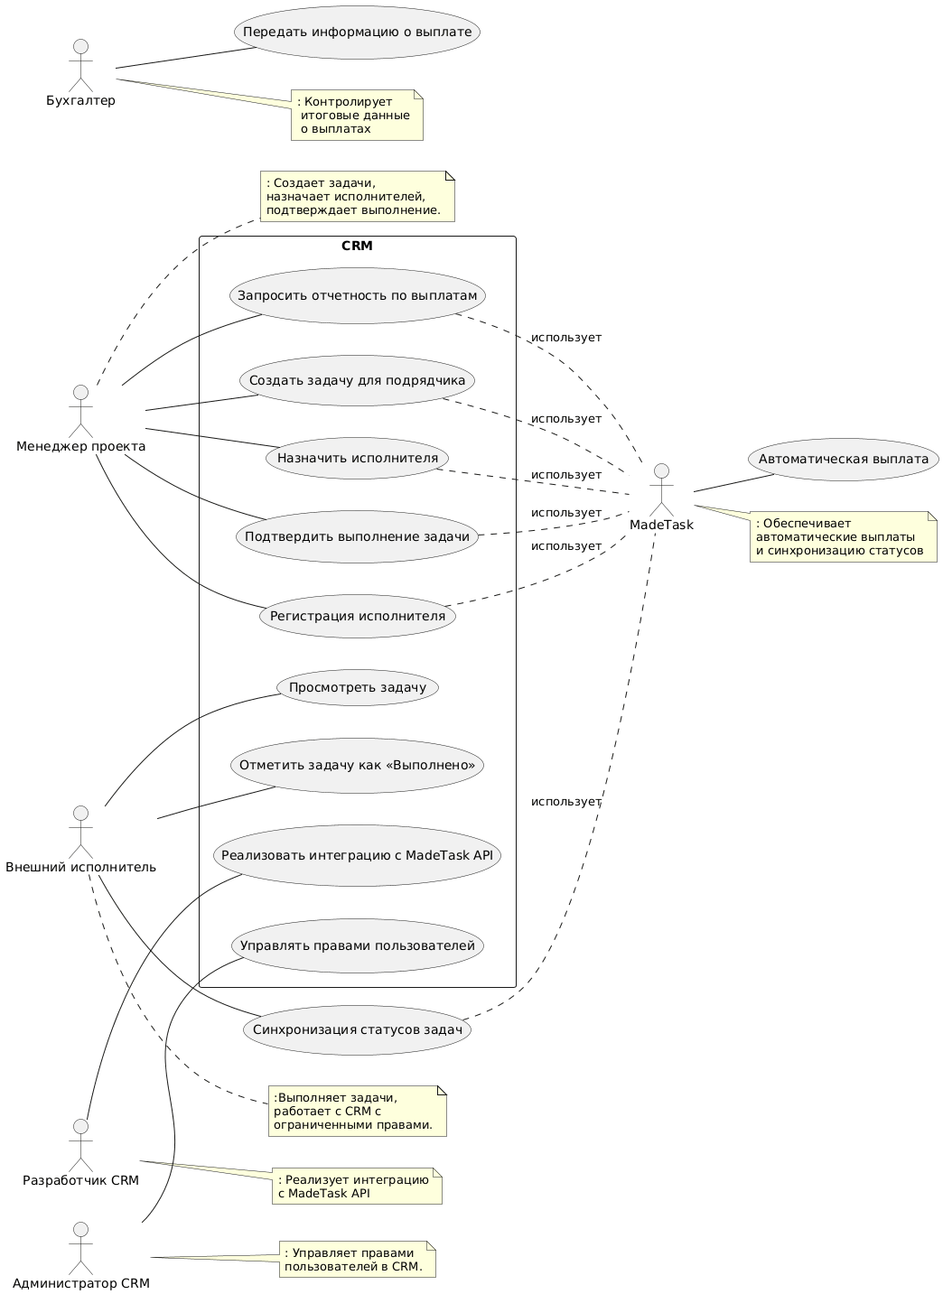

Приложение Б
Диаграмма выполнения задач As-Is
Красным цветом выделены места возможных «болей».
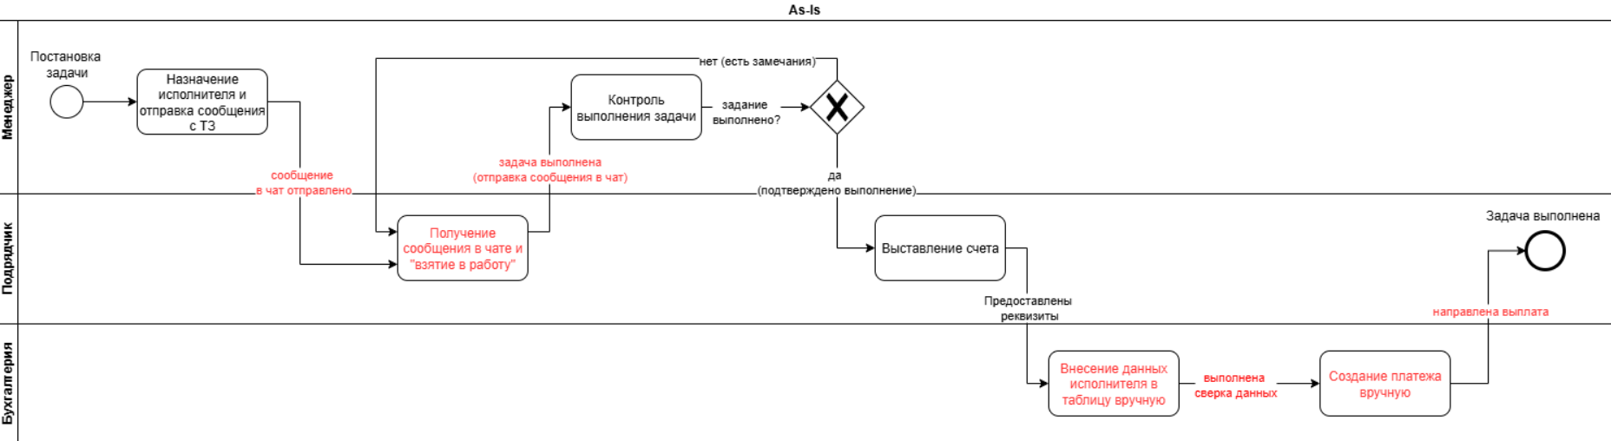

Приложение В
Use Case диаграмма
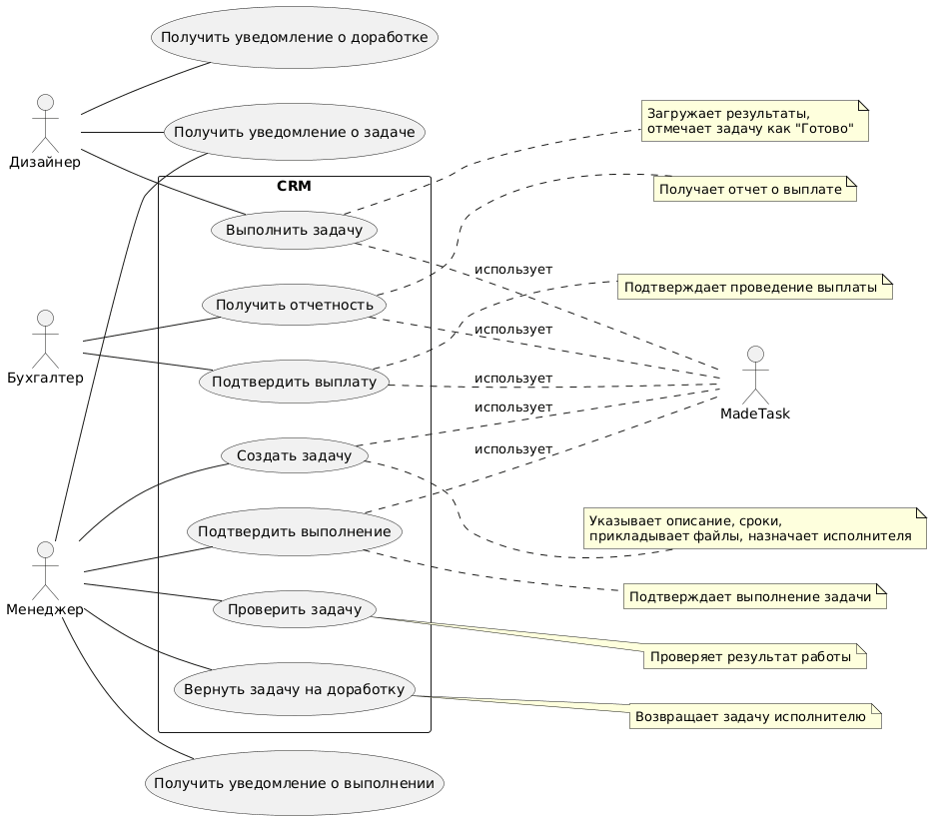

Приложение Г
Схема BPMN бизнес-процесса

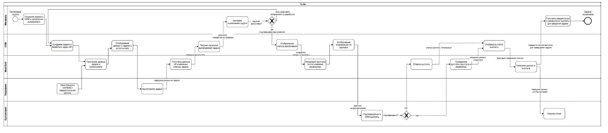

Приложение Д
Диаграмма последовательностей (UML)
